Практическая работа № 13 Хранимые функции

Объём учебного времени – 2ч

Методические рекомендации

- Цель работы: научиться создавать хранимые процедуры для базы данных Oracle

- Перечень необходимых средств обучения:

  - Программное обеспечение:
- ОС Windows 10
- СУБД PostgreSQL

- Основные теоретические положения:

Процедуры и функции могут использовать параметры для передачи информации между модулем и выполняющимся PL/pgSQL блоком (в обоих направлениях)
Формальные параметры определяются в списке параметров программы
Определение параметра похоже на объявление переменных в разделе PL/pgSQL, отличия
- Для параметра должен быть указан режим использования
- При определении параметра нельзя накладывать на них ограничения

Формальные параметры – имена, объявленные в списке параметров в заголовке модуля
Фактические параметры – это значения или выражения, помещённые в список параметров при фактическом вызове модуля

Хранимые функции – это подпрограммы, которые могут быть многократно вызваны в SQL-запросах и/или из других процедур и функций, тогда, когда это понадобится.
Помимо формы CREATE PROCEDURE, которая создаёт хранимую процедуру, допускается использование формы CREATE FUNCTION

Синтаксис:
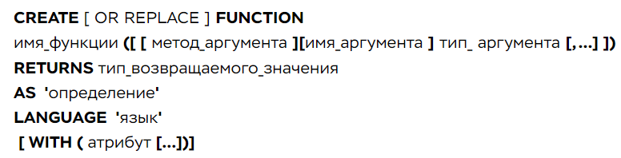

Создание функций plpgSQL
CREATE [ OR REPLACE ] FUNCTION
имя_функции ([ [ метод_аргумента ][имя_аргумента ] тип_ аргумента [,…] ])
RETURNS тип_возвращаемого_значения
AS '
[ DECLARE
объявления ]
BEGIN
оператор;
[оператор;…]
[EXCEPTION
WHEN условие [ OR условие ... ] THEN
операторы обработки исключения;
[ WHEN условие [ OR условие ... ] THEN
операторы обработки исключения;
... ]
END;
'
LANGUAGE plpgsql

Примеры PL/pgSQL кода
Пример1. Пример хранимой функции
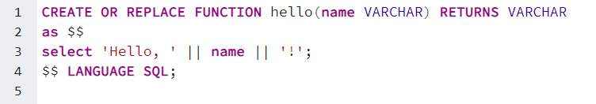

Вызов хранимой функции:

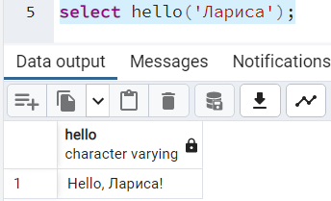

Пример2. Обращение к аргументам по номерам

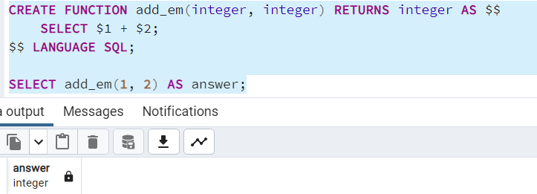

Пример5. Сумма двух чисел

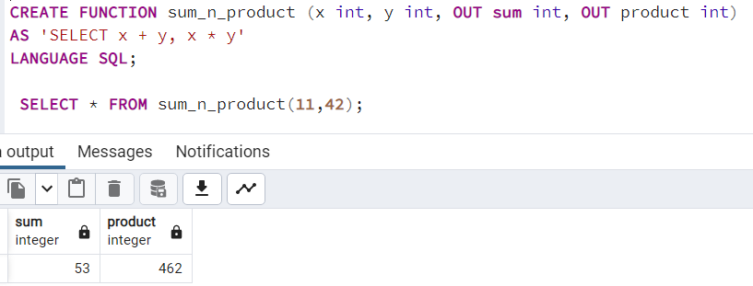
Пример6. Возврат нескольких значений из функции
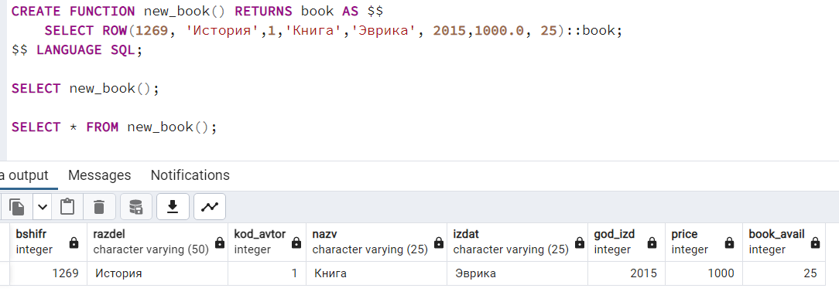
Пример7. Возврат нескольких значений из функции
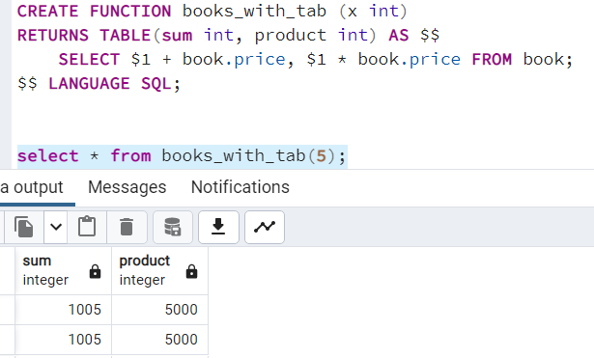

Пример8. Создание функции, возвращающей курсор
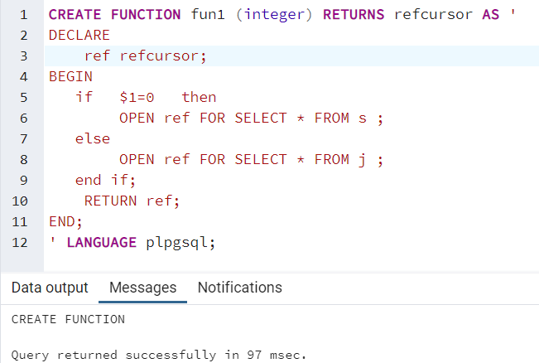
Пример9. Создание перегружаемой функции
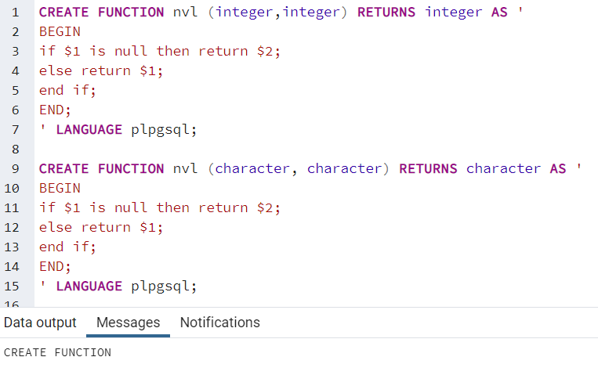
- Практические указания:

  - Хранимые функции без привязки к БД:
    - Создайте выполняемые хранимые функции для вычисления суммы summa(n) (proizv(n) произведения) натуральных чисел от 1 до n
    - Напишите функцию Kol_Dney для нахождения количества дней между двумя датами.
    - Создайте анонимный блок, содержащий вызов хранимых функций, выведите на экран результат работы функций.

  - Создание хранимых функций:
    - Напишите функцию, которая по номеру месяца выведет название месяца (например, январь) выдачи книги.
    - Создадим хранимую функцию, которая по первичному ключу книги bshift выдаёт название книги.
    - Создадим хранимую функцию, которая по фамилии и имени пользователя получит общее количество взятых книг.
    - Создать хранимую функцию для определения общего количества читателей, которые взяли книги за конкретный месяц.
    - Создадим хранимую функцию, которая по имени автора выводит название книги, имеющей максимальную стоимость книг для данного автора.
    - Найдите количество дней, которые прошли от даты выдачи книги пользователю до текущей даты. При выполнении задания используйте функцию Kol_Dney, созданную ранее.
    - (refcursor) Объявите тип запись, включающую поля Фамилия пользователя, Название книги, Дата выдачи книги. Создайте хранимую функцию, которая по номеру выдачи книги получит запись – фамилия пользователя, название книги и дата выдачи. Выведите результат работы функции в окно вывода.
    - (перегружаемая функция) Проверьте, есть ли книгу указанного автора, если да, то найти их количество, если автор не указан, то вернуть 0. (перегрузка функции – разное количество параметров.

  - Создание хранимых функций с выходными параметрами (табличные функции):
    - Создайте функцию, выводящую названия специальностей как шифр книги и их название. Выведите данные на экран в виде шифр – название. При выводе пользуйтесь функциями LPAD, RPAD.
    - Выведите информацию о пользователях библиотеки группы с определённым номером, упорядоченных в порядке убывания года рождения

- Содержание отчёта по практической работе
  - Синтаксис хранимых функций
  - Выполненные работы в электронном виде

Полезные ссылки
PostgreSQL : Документация: 11: 38.5. Функции на языке запросов (SQL) : Компания Postgres Professional
Postgres Pro Standard : Документация: 10: 9.4. Строковые функции и операторы : Компания Postgres Professional – функция lpad
https://ciu.nstu.ru/kaf/persons/1914/study/baz_dannh/pfunc

